Wtorek: Wakacyjne zabawy!
- Ułóż puzzle
https://puzzlefactory.pl/pl/puzzle/graj/dla-dzieci/250643-dzieci-bawiące-się-latem
https://puzzlefactory.pl/pl/puzzle/graj/dla-dzieci/246263-puzzle-plaża-4-lata
- W każdym rzędzie wskaż niepasujący element
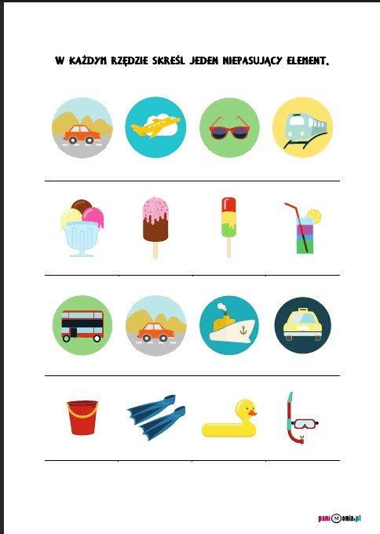

- Odszukaj pięć różnic między obrazkami
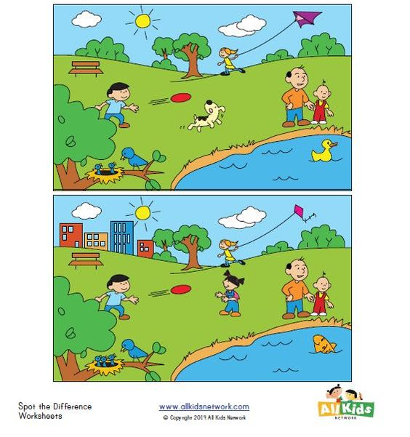

- Zabawa plastyczna Wakacyjny pociąg
Rodzic rozkłada przed dzieckiem cztery prostokąty (wagony) wycięte z kolorowego papieru o różnej wielkości. Dziecko układa prostokąty w szeregu od nawiększego do najmniejszego, zaczynając od lewej strony katki, następnie przykleja je, liczy wagony i określa w jakich są kolorach. Następnie wspólnie rodzicem dorysowuje elementy do przyklejonych figur tak aby powstał pociąg oraz otoczenie (słońce chmury, drzewa itp) Dodatkowo rodzic może zaproponować aby dziecko w każdym z wagonów coś narysowało , (np. w pierwszym wagonie narysuj słońce, w drugim chłopczyka i dziewczynkę itd....)

- Policz ile jest elementów w każdym szergu, wynik pokaż na palcach bądź wskaż odpowiednią cyfrę
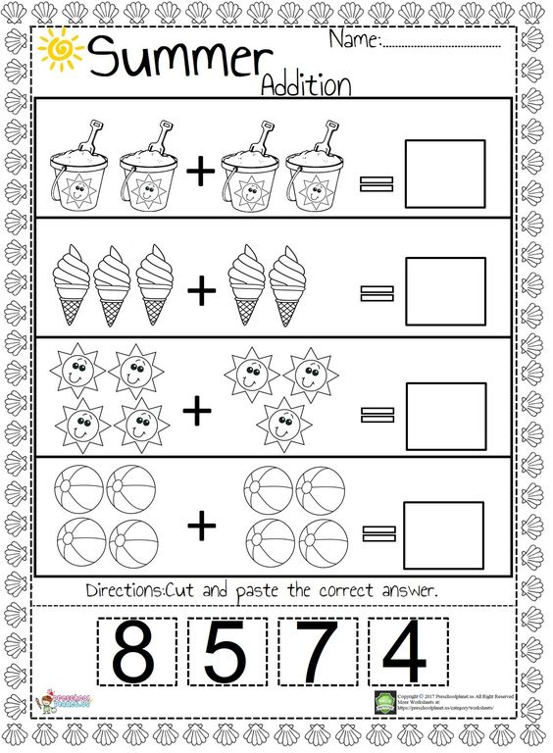

Zabawa wyciszająca, masaż relaksacyjny.

Najpierw masaż wykonuje rodzic potem następuje zmiana ról.

Wycieczka
Idzie pani: tup, tup, tup (stukamy plecy malucha opuszkami palców),
dziadek z laską: stuk, stuk, stuk (stukamy w plecy zgiętym palcem),
skacze dziecko: hop, hop, hop (opieramy dłoń na przemian to na przegubie i na palcach)
żaba robi długi skok (dotykamy stóp, pleców i głowy dziecka).
Wieje wietrzyk: fiu, fiu, fiu (dmuchamy w jedno i w drugie ucho dziecka),
kropi deszczyk: puk, puk, puk (stukamy w plecy dziecka wszystkimi palcami),
i deszczysko: chlup, chlup, chlup (klepiemy plecki dziecka dłońmi złożonymi w miseczki),
a grad w szyby łup, łup, łup (stukamy dłońmi zwiniętymi w pięści).
Świeci słonko (palcem wykonujemy na plecach koliste ruchy),
wieje wietrzyk (dmuchamy we włosy dziecka),
pada deszczyk (znowu stukamy opuszkami palców).
Czujesz dreszczyk? (leciutko szczypiemy w kark)

